**Hockeykølla**

**Av Professor Ole Henrik Ellestad, Klimanytt 228**

|  |  |
| --- | --- |
|  | **Ole Henrik Ellestad (født 17. februar 1943) er en norsk kjemiprofessor. Han tok hovedfag i 1970 i fysikalsk kjemi og spektroskopi. Fra 1986-1996 var han forskningsdirektør ved Senter for industriforskning, senere SINTEF i Oslo, og leder for divisjon for Industriell kjemi. Fra 1985 til 1996 var han professor II i petrokjemi og katalyse ved Universitetet i Oslo. Fra 1996 til 2001 var Ellestad administrerende direktør for Norsk Regnesentral. Fra 2001 var han direktør for området for naturvitenskap og teknologi (NT) i Forskningsrådet. Han er leder av Klimarealistenes Vitenskapelige Råd. Han har anklaget FNs klimapanel for ensidige konklusjoner og forutinntatthet, og har også kritisert NRKs dekning av klimaspørsmål.** |

**Det er på tide å omtale «Hockeykølla» i et Klimanytt. Den famøse «Hockeykølla» fra FNs Klimapanels hovedrapport i 2001 ble betvilt i fagmiljøer og grundig diskreditert i 2006 av verdens ledende professor innen beregningsorientert statistikk, Edward Wegman, i rapporten til US Congress. «Hockeykølla» er karakterisert som en skam for vitenskapen* med alvorlig statistisk metodefeil, manipuleringer av datagrunnlaget og justering av data som endret temperaturnedgang til oppgang. Her er en oppsummering av de viktigste elementene i skandalen.**

**Naturlige variasjoner – Middelaldervarmen og den lille istid  
Utgangspunktet var at menneskeskapte utslipp av CO2 først begynte å stige markant etter 1950. De observerte, tydelige klimaendringene før den tid var derfor naturlige variasjoner. Verdens ledende klimatolog, Hubert Lamb, hadde i 1965 påpekt den markante varmeperioden i middelalderen såvel som den kalde lille istid. Kurven var så anerkjent at den ble inkludert i FNs klimapanel (IPCC)s første 1990-rapport (Se figur, nederste delkurve). Den ble senere et alvorlig hinder for aksept for IPCCs hypotese om menneskeskapt oppvarming fra økt CO2.**

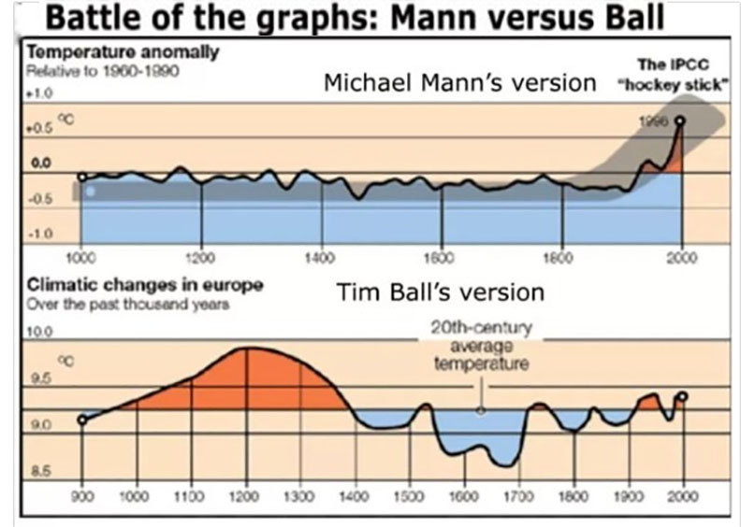

**Hockeykølla  
Men i 1998 publiserte Michael Mann og medarbeidere en artikkel(1)som viste en flat temperatur fra år 1400, før temperaturen steg bratt de siste 120 år. Senere ble den flate delen utvidet bakover til år 1000(2), og dermed var kurven formet som en «Hockeykølle» etablert.**

**Den anerkjente middelaldervarmeperioden (950–1220) og den kalde lille istid (1550–1850) var dermed borte.**

**Kurven (øverste delkurve) ble lansert som et «bevis» for manglende naturlige variasjoner før den menneskeskapte oppvarmingen begynte. Den var et hovedpoeng i IPCCs 2001-rapport, utallige foredrag og ble et ikon på t-skjorter og logoer. Men med den etterfølgende utvikling ble den etterhvert et eksempel på IPCCs uvitenskapelige og manipulerende rapporter og virksomhet.**

**Feilaktige data og metoder  
Men resultatene ble betvilt i fagmiljøer. Et**[**arbeide fra 2003**](https://climateaudit.files.wordpress.com/2005/09/mcintyre.mckitrick.2003.pdf)**av de to kanadiere McIntyre og McKitrick som også benyttet trering-kronologier (Studie av tykkelsen på treringer i trær, fra nåtid og flere tusen år tilbake. Som regel trestokker som er funnet i gamle myrer. Trærne blir aldersbestemt. Ved å studere flere tusen trestokker kan man få en overlappende data serier som viser variasjon i vekstforhold på ulike plasser langt tilbake i tid) (3) bekreftet hovedtrekkene i Lambs kurve. Krav til Mann om å få utlevert data førte ikke frem, men mye av grunnlaget ble funnet via ulike kilder slik at hovedtrekkene i arbeidet kunne rekonstrueres. Mann har fremdeles ikke utlevert sine data, heller ikke knyttet til en rettssak han anla, og hans søksmål ble derfor avvist (2018).**

**Reproduksjon av Manns materiale viste substansielle feil (se note 3, s. 753). Anerkjent statistisk metode var ikke benyttet (sentrering av data). Det resulterte i «hockeykølleform» for data med en spesiell form for (rød) støy i datasettet. Videre ble det påvist en rekke feil i datamaterialet: serier var avkortet, nye data var fylt inn, ekstrapolert, avkortet, feillokalisert eller justert på annen måte. Dataserier der det var påpekt at andre faktorer enn temperatur var avgjørende for variasjonene i vekst var sentrale.**

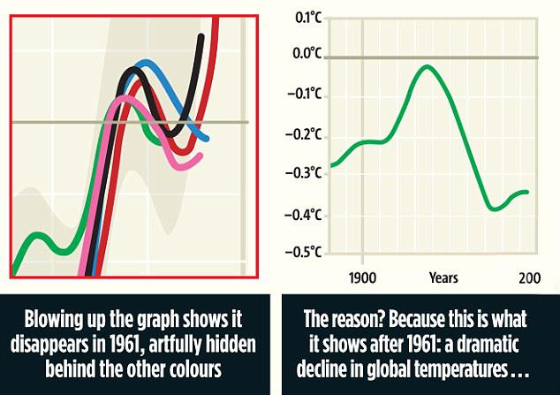

**Enda mer alvorlig var at i de siste 120 årene var treringdata erstattet av instrumentmålinger. Å blande dataserier på denne måte er vitenskapelig meget betenkelig.**

**Enda verre blir det når treringdata fra 1960 (grønn kurve) viste nedgang i temperatur mens instrumentmålingene viser oppgang (figur). Det blir ingen konsistens i konklusjonen når de forkaster data fra nyere tid, men bygger hovedkonklusjonen på samme type data som går lengre tilbake i tid. Den siste delen av treringdata ble fjernet fordi den gir motsatt konklusjon av instrumentmålinger.**

**Det var dette som i e-postene mellom sentrale forskere ble betegnet som «trick to hide the decline» i de avslørende «Climategate»-epostene.\*\***

**US Congress-gransking**

**Dette medførte at den amerikanske kongressen nedsatte en komite ledet av den ledende professor innen beregningsorientert statistikk, Edward Wegman***. Wegman-rapporten (4) påpekte feil i metoder og data samt bekreftet McIntyres og McKitricks korrekte resultater ved egne beregninger med metoder og datasett. Den påpekte også at «hockeykølla» var fremkommet i vitenskapelige miljøer som i stor grad hadde kontakt med hverandre, og at de i noen grad bedømte hverandres arbeider.**

**Det forelå også en annen rapport fra National Academy of Science (5). Den var langt mindre grundig og konkluderte med at det hadde ikke vært så varmt på 400 år – altså siden den kalde lille istid. Kongresskomiteens formann Barton spurte lederen, Dr. North: «Do you dispute the conclusions or the methodology of Dr. Wegman’s report?» Dr. North svarte: «No, we don’t. We don’t disagree with their criticism. In fact, pretty much the same thing is said in our report»(6).**

**Climategate – Politikk eller vitenskap?  
«Climategate-epostene» avslører at i arbeidet med 2001-rapporten hadde de faglige prosesser i utgangspunktet et mål definert av noen sentrale, utvalgte fagpersoner med Mann i spissen og med styrt påvirkning av media og de vitenskapelige prosesser. I en e-post om «hockeykølla» skriver en sentral person innen IPCC-leiren: «Science and IPCC had different needs, and science did not always win».**

**IPCC driver ikke egen forskning, men etablerer et opplegg for å utarbeide faglige rapporter som skal oppsummere de foreliggende faglige vitenskapelige resultater. For hockeykurven hadde de utnevnt Michel Mann til å lede dette arbeidet for historiske data. «Bukken skulle passe havresekken» med en foretrukken konklusjon.   
  
UNEP (United Nation Environment Programme) som sammen med WMO (World Meteorological Organisation) står bak IPCC, beklaget i november 2009 bruken av kurven.**

**Noen faglige poenger fra McIntyre og McKitrick  
For faglig interesserte kan anføres følgende utsagn fra McIntyre og McKitrick:  
– Tar man rød støy data og setter inn i Manns program (algoritme) får man vanligvis en hockeykurve.  
– Fjerner man treringserien med den omstridte revehalefuru-dataserien forsvinner hockeykurven.  
– Dersom dataene sentreres (vanlig ved bruk av metoden) forsvinner hockeykurven**

**Dette er poenger som viser at hockeykurven ikke var noe konsistent vitenskapelig resultat.**

**«Hockeykølla» i dag  
Allerede i 2007 var «Hockeykølla» borte fra IPCCs profilering. I 2013-rapporten gikk det videre med at middelaldervarmeperioden var registrert flere steder, spesielt i Europa der det enkelte steder sogar var varmere enn i dag. Men varmeperiodene var ikke sammenfallende i tid på hele kloden.**

**Nettstedet**[**CO2science**](http://www.co2science.org/data/mwp/mwpp.php)**har loggført arbeider over middelaldervarmeperioden. For noen år siden viste over 200 publikasjoner fra 660 forskere ved 315 forskningsinstitusjoner i over 40 land, inklusive resultater fra mer enn 6400 borehull over hele verden at middelaldertemperaturene var minst like høye eller høyere enn i dag og, sammen med den lille istid, anerkjente globale fenomener. Selv om det finnes områder med temperaturnedgang viser de ulike studier en overveiende dominans av regioner med oppvarming og med middeltemperatur i middelalderens varmeperiode på ca 0,7 ℃ høyere enn nåtidens varmeperiode.**

**Konklusjon  
«Hockeykurven» var basert på feil metodikk, samt justering og sløyfing av data som var benyttet i beregningene. Likevel ble M. Mann av IPCC utpekt til å lede arbeidet med å gå gjennom den vitenskapelige litteraturen. Fremdeles verserer det rettssak der Arizona University nekter å utlevere «Hockeykurve-»eposter til tross for rettslige pålegg. Det siste avslaget i appellretten vil endre på dette. Det skal bli interessant lesing.**

**Noter  
* Hans von Storch, professor ved Meteorologisk Institutt, Universitetet i Hamburg, og siden 2001 direktør vedInstitutt for kystforskning ved Helmholtz forskningssenter (tidligere GKSS Research Center) in Geesthacht, Tyskland bl. a. i foredrag i Det norske vitenskapsakademi, 2010.**

**\*\* Høsten 2009 ble det funnet flere tusen -eposter og fagmateriale (delvis kryptert) mellom vitenskapsfolk som var sentrale i utforming av IPCCs teorier og IPCCs rapporter. De viste uvitenskapelig behandling av viktige klimaforhold og bevisst politikk for å fremme sin sak i vitenskapelige journaler og medier.**

**\*\*\* Edward Wegman er en særdeles vel ansett, prisbelønnet, amerikansk professor, blant de internasjonalt ledende innen utvikling av feltet «computational statistics», tidligere president for International Association of Statistical Computing og leder for komiteen for Applied and Theoretical Statistical Computing i USNAS. I 2002 fikk han «Founders Award for over thirty years of exceptional service and leadership to American Statistical Society».**

**(1) Mann, M. E.; Bradley, R. S.; Hughes, M. K. (1998). Nature 392 (6678): 779–787.**

**(2) Mann, M.E. et al. (1999).”Northern hemispheres temperatures during the past millennium: inferences, uncertainties, and limitations”. Geophysical Research Letters 26:759-762.**

**(3) S. McIntyre and R. McKitrick: Energy & Environment, 2003, 14, n0 6, s 751.(https://climateaudit.files.wordpress.com/2005/09/mcintyre.mckitrick.2003.pdf)**

**(4) Wegman, E. J. et al., “Ad Hoc Committée Report on the “hockey stick” Global Climate Reconstruction”, 2006 (ligger på nett)**

**(5) Committee on Surface Temperature Reconstructions for the Last 2,000 Years. National Research Council (2006). Surface Temperature Reconstruction for the Last 2000 Years. Washington, D.C: National Academies Press.**

**(6) Questions Surrounding the Hockey Stick. House Hearing 109 Congress, July 27, 2006 serial No 109-128**